Taller Modulo #1

Ingrese a las siguientes páginas. A continuación, identifique y enuncie los componentes de backend y frontend que encuentre:

• <https://agenciaatenea.gov.co>

• <https://www.udistrital.edu.co/inicio>

• <https://www.exito.com>

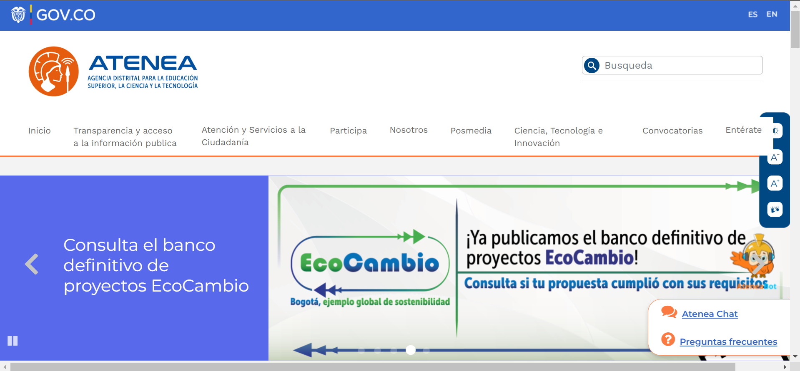

* Logo: desarrollo del frontend, con la función de redirección
* Barra de navegación: encontrara las distintas opciones de navegación en el aplicativo